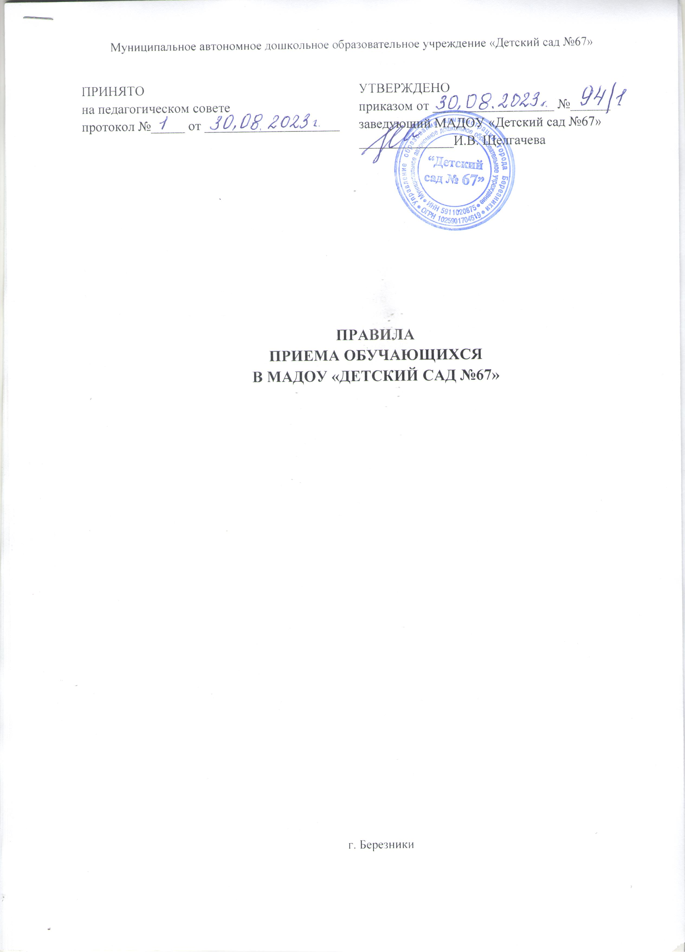

- Общие положения

  - Настоящие Правила приема обучающихся в Муниципальное автономное дошкольное образовательное учреждение «Детский сад №67» (далее - Правила) являются документом, регламентирующим последовательность действий администрации Учреждения при приеме детей в муниципальное автономное дошкольное образовательное учреждение «Детский сад №67» (далее Учреждение), в целях повышения качества предоставления муниципальной услуги и определяет последовательность и сроки приема детей в организацию.

Правила разработаны в соответствии с Федеральным законом от 29.12.2012 № 273 ФЗ «Об образовании в Российской Федерации», Порядком приема на обучение по образовательным программам дошкольного образования, утвержденным приказом Минпросвещения России от 15.05.2020 № 236, (изменениями от 08.09.2020 № 471, от 04.10.2021 № 686, от 23 января 2023 г. N 50)
1.2. Постановлением администрации города Березники от 29.01.2021 №04-01-03-65 «Об утверждении новой редакции положения о порядке комплектования дошкольных образовательных организаций муниципального образования «Город Березники», Постановлением администрации города Березники от 11.10.2022 №01-02-1769 «Об утверждении Административного регламента по предоставлению муниципальной услуги «Постановка на учет и направление детей в образовательные организации, реализующие образовательные программы дошкольного образования»; уставом МАДОУ «Детский сад № 67».
1.2. Прием детей в Учреждение проводится на принципах равных условий приема для всех поступающих, за исключением лиц, которым в соответствии с действующим законодательством Российской Федерации предоставлены особые права (преимущества) при приеме на обучение.
1.3. Дети с ограниченными возможностями здоровья принимаются на обучение по адаптированной программе дошкольного образования только с согласия родителей (законных представителей) на основании заявления и рекомендаций психолого-медико педагогической комиссии.
1.4. Настоящий Порядок размещается на официальном сайте образовательной организации в сети Интернет.
1.5. Порядок действует до принятия нового.

- Порядок приема детей в Учреждение.
  - Зачисление ребенка в Учреждение производится в течение всего календарного года при наличии свободных мест.
  - Учреждение обязано ознакомить родителей (законных представителей) ребенка со своим уставом, лицензией на осуществление образовательной деятельности, с образовательными программами и другими документами, регламентирующими организацию и осуществление образовательной деятельности, права и обязанности воспитанников.
  - Копии указанных документов, информация о сроках приема документов размещаются на информационном стенде учреждения и на официальном сайте в сети Интернет.
2.4. В приеме Учреждение может быть отказано только при отсутствии свободных мест.
2.5. Отказ родителей (законных представителей) от проведения профилактических прививок и пробы Манту, на основании действующего законодательства, не может служить причиной отказа в приеме в Учреждение. (СП 3.1.2.3114-13 «Профилактика туберкулеза» от 22.10.2013 №60). Обучающиеся, чьи родители отказались от пробы Манту направляются на консультацию к врачу-фтизиатру, для получения заключения об отсутствии заболевания, при наличии справки обучающиеся принимаются в учреждение.
2.6. Временный прием обучающихся в другую группу Учреждения возможен на основании пункта 4.4. СП 3.1.1.2343-08, так же как и п.9.5 СП 3.1.2951-11 «Профилактика полиомиелита») в связи с необходимостью разобщения не привитого обучающегося с обучающимися привитыми полиовакциной в течение последних 60 дней, с целью предупредить инфицирование и заболевание незащищенного обучающегося. При этом родителям обучающегося не выдается отказ в приеме в учреждение, а предлагается временный прием не привитого (на срок 60 дней) в другую группу где исключен риск ВАПП.
  - Группы в учреждении могут быть общеразвивающими, компенсирующими и комбинированными (при наличии в группе обучающихся с ОВЗ).
  - Прием на обучение в учреждение по программам дошкольного образования осуществляется на основании направления в муниципальную образовательную организацию муниципального образования «Город Березники» Пермского края, реализующую образовательные программы дошкольного образования, выданного посредством автоматизированной электронной системы (ЭПОС) и заявления для зачисления ребенка в Учреждение.

2.9. Заявитель (его представитель) в месячный срок со дня вручения ему Уведомления (Приложение 1) предоставляет в организацию следующие документы (оригинал и копию): -
- заявление по форме
- документ, удостоверяющий личность родителя (законного представителя), либо оригинал документа, удостоверяющего личность иностранного гражданина, лица без гражданства в РФ в соответствии со статьей 10 ФЗ от 25.07.2002 №115-ФЗ «О правовом положении иностранных граждан в РФ»
Заявитель вправе предоставить по собственной инициативе:
- свидетельство о рождении ребенка или документ, подтверждающий родство заявителя (или законность представления прав ребенка), или выписку из Единого государственного реестра записей актов гражданского состояния, содержащую реквизиты записи акта о рождении ребенка,
- свидетельство о регистрации ребенка по месту жительства или документ, содержащий сведения о регистрации ребенка по месту жительства или месту пребывания на территории, за которой закреплена конкретная Организация,
- документ, содержащий сведения о месте пребывания, месте фактического проживания ребенка (при отсутствии свидетельства о регистрации ребенка по месту жительства или по месту пребывания на закрепленной территории,
- документ, подтверждающий установление опеки (при необходимости).
Иностранные граждане и лица без гражданства все документы представляют на русском языке или вместе с заверенным в установленном порядке переводом на русский язык.
При поступлении ребенка в Учреждение родители предоставляют медицинскую справку.
2.10. Заявление (Приложение 2) и документы, необходимые для приема, предоставляются заявителем (его представителем) при личном обращении в Учреждение.
2.10. Родители (законные представители) обучающихся с ограниченными возможностями здоровья при зачислении на обучение по адаптированной образовательной программе дополнительно предоставляют:
- согласие на обучение по адаптированной образовательной программе дошкольного образования и рекомендации психолого-медико-педагогической комиссии (по собственной инициативе)
- документ психолого-медико-педагогической комиссии.
2.11. Копии предъявляемых при приеме документов хранятся в образовательной организации на время обучения ребенка.
2.12. Требования предоставления иных документов для приема обучающихся в учреждение в части, неурегулированной законодательством об образовании, не допускаются.
2.13. Учреждение ведет учет принятых заявлений в журнале регистрации заявлений (Приложение 3).
2. 14.После приема документов, указанных в пункте 2.9 настоящих Правил, Учреждение заключает договор об образовании по образовательным программам дошкольного образования (далее-договор) с родителем (законным представителем) ребенка.
2.15. Заведующий учреждением издает приказ о зачислении ребенка в учреждение в течение трех дней после заключения договора.
2.16. На каждого зачисленного обучающегося формируется личное дело, в котором хранятся все полученные при приеме документы.
2.17. После издания приказа в трехдневный срок реквизиты распорядительного документа размещаются на сайте Учреждения в сети Интернет.

- Порядок контроля и отчетности
3.1. Контроль за зачислением детей в учреждение осуществляет Учредитель.
3.2. Заведующий Учреждением ежемесячно по состоянию на первый рабочий день месяца представляет в Управление образования администрации города Березники информацию о численности и движении детей (прибытии, выбытии), наличии свободных мест.
3.3. Заведующий Учреждением несет персональную ответственность:
- за информирование родителей (законных представителей) о получении направления и сроках подачи заявления о зачислении ребенка в Учреждение;
- за порядок приема и зачисления детей в Учреждение;
- за своевременность и достоверность подачи сведений о численности детей в учреждении и наличии свободных мест;
- за обеспечение конфиденциальности персональных данных о ребенке и его родителях (законных представителях);
-за соблюдение действующего законодательства Российской Федерации об образовании в части приема обучающихся в Учреждение.

Приложение 1
От МАДОУ «Детский сад № 67»
Кому:___________________________________________
(ФИО заявителя)

УВЕДОМЛЕНИЕ
о направлении в муниципальную образовательную
организацию муниципального образования
«Город Березники» Пермского края, реализующую
образовательные программы дошкольного образования
Настоящим уведомляем, что на основании заявления для направления (в том числе в порядке перевода) в муниципальную образовательную организацию муниципального образования «Город Березники», реализующую образовательные программы дошкольного образования, № ______ от ____________,
Ваш ребенок __________________________________________________________
(Ф.И.О. (последнее - при наличии) ребенка, дата рождения)
направлен для зачисления в __МАДОУ «Детский сад №67»___________________________
(наименование муниципальной образовательной организации муниципального образования «Город Березники» Пермского края, реализующей основные образовательные программы дошкольного образования (далее - дошкольная образовательная организация)
Просим Вас не позднее 30 календарных дней со дня получения настоящего уведомления подойти в дошкольную образовательную организацию, расположенную по адресу: г.Березники, ул.Парижской Коммуны, д.13, для подачи заявления о приеме ребенка и заключения договора.

Руководитель _________________ / И.В. Щелгачева

Дата ___________________________________
__________________________________________________________________________________

Уведомление о направлении в _Муниципальное автономное дошкольное образовательное учреждение «Детский сад№67» получил ____________________________________________________________________________________
Дата, подпись, расшифровка

Приложение 2
Заведующему МАДОУ «Детский сад № 67»
И.В. Щелгачевой
_____________________________________
____________________________________
ФИО (последнее – при наличии) родителя
(законного представителя)
Дата рождения ________________________
паспорт: ______________________________
выдан: ________________________________
______________________________________
дата выдачи: ___________________________
гражданство: __________________________

адрес проживания: ______________________
______________________________________
тел.: _________________________________
Email (при наличии): ___________________

ЗАЯВЛЕНИЕ
о приеме в муниципальную образовательную организацию
муниципального образования «Город Березники», реализующую
образовательные программы дошкольного образования

1.Прошу принять с ___________________ (указывается желаемая дата приема на обучение) в МАДОУ «Детский сад №67»
(указывается наименование муниципальной образовательной организации муниципального образования
«Город Березники», реализующей образовательные программы дошкольного образования
(далее - дошкольная образовательная организация)
моего ребенка (сына, дочь, опекаемого, приемного ребенка - ненужное вычеркнуть):
Фамилия:_______________________________________________________________________
Имя: ___________________________________________________________________________
Отчество (при наличии ) ____________________________________________________________
Дата рождения: __________________________________________________________________
Место рождения: ________________________________________________________________
Пол: ___________________________________________________________________________

Реквизиты свидетельства о рождении:
Серия, номер: _____________________________ Дата выдачи: __________________________
Кем выдано: _____________________________________________________________________
________________________________________________________________________________
Гражданство:____________________________________________________________________
Адрес места жительства (места пребывания, места фактического проживания) ребенка: ________________________________________________________________________________
Сведения о родителях (законных представителях):
Фамилия, имя, отчество (последнее - при наличии) матери: _____________________________
________________________________________________________________________________

Фамилия, имя, отчество (последнее - при наличии) отца: _______________________________ ________________________________________________________________________________
Фамилия, имя, отчество (последнее - при наличии) законного представителя:

________________________________________________________________________________
Реквизиты документа, подтверждающего установление опеки (при наличии) _____________ ________________________________________________________________________________
2.Предпочитаемая направленность группы (ненужное вычеркнуть):
общеразвивающая, компенсирующая, оздоровительная.
3.Необходимый режим пребывания ребенка (ненужное вычеркнуть):
4-часовой - группа кратковременного пребывания;
12-часовой - группа полного дня.
В случае отсутствия мест в группах с образовательной услугой (полного дня), предлагать группу кратковременного пребывания: да нет (ненужное вычеркнуть).
4.Обучение прошу вести на ________________________________ языке.
5.Имеется потребность:
5.1.в обучении ребенка по адаптированной образовательной программе дошкольного образования (да/нет): _______________________________________;
5.2.в создании специальных условий для организации обучения и воспитания ребенка-инвалида в соответствии с индивидуальной программой реабилитации инвалида (при наличии) (да/нет): ____________________________.
6.Имеется право на специальные меры поддержки (гарантии) отдельных категорий граждан и их семей (указывается при необходимости):
________________________________________________________________________________
________________________________________________________________________________
7.К заявлению прилагаю следующие документы:
7.1.документ, удостоверяющий личность заявителя, либо документ, удостоверяющий личность иностранного гражданина или лица без гражданства в Российской Федерации в соответствии со статьей 10 Федерального закона от 25.07.2002 № 115-ФЗ «О правовом положении иностранных граждан в Российской Федерации»;
7.2.документ, подтверждающий установление опеки (при необходимости);
7.3.документ психолого-медико-педагогической комиссии (при необходимости);
7.4.документ, подтверждающий потребность в обучении в группе оздоровительной направленности (при необходимости);
7.5.документ, подтверждающий наличие права на специальные меры поддержки (гарантии) отдельных категорий граждан и их семей (при необходимости);
7.6.свидетельство о рождении ребенка для заявителей - граждан Российской Федерации);
7.7.свидетельство о регистрации ребенка по месту жительства или по месту пребывания на закрепленной территории или документ, содержащий сведения о месте пребывания, месте фактического проживания ребенка;
7.8. документ(-ы), удостоверяющий(е) личность ребенка и подтверждающий(е) законность представления прав ребенка, а также документ, подтверждающий право заявителя на пребывание в Российской Федерации (для заявителей, являющихся иностранными гражданами или лицами без гражданства). Иностранные граждане и лица без гражданства все документы представляют на русском языке или вместе с заверенным переводом на русский язык;
7.9.согласие на обучение по адаптированной образовательной программе дошкольного образования и рекомендации психолого-медико-педагогической комиссии (по собственной инициативе);
7.10.______________________________________________________________________
(иные документы, предоставленные родителем (законным представителем) по собственной инициативе)

Достоверность и полноту указанных сведений подтверждаю.

Подпись: ____________/_____________________ «___» _____________ 20____ г.
(фамилия, инициалы)

Принято: _______________/__________________
Дата постановки: __________________________
Номер заявления: __________________________

Подписью родителя (законного представителя) фиксируется также согласие на обработку его персональных данных и персональных данных ребенка в порядке, установленном действующим законодательством Российской Федерации.

Подпись: ___________/______________________ «___» _____________ 20____ г.
(фамилия, инициалы)
С уставом дошкольной образовательной организации, лицензией на осуществление образовательной деятельности, с образовательными программами и другими документами, регламентирующими организацию и осуществление образовательной деятельности, права и обязанности воспитанников, муниципальным правовым актом Администрации города Березники, регулирующим закрепление муниципальных дошкольных образовательных организаций за конкретными территориями муниципального образования «Город Березники», ознакомлен(а).

Подпись: ____________/_____________________ «___» _____________ 20____ г.
(фамилия, инициалы)

Приложение 3

ЖУРНАЛ
приема заявлений о зачислении ребенка
в дошкольную образовательную организацию

№ п/п | Регистрационный № заявления о принятии ребенка в учреждение  (№ направления) | Дата приема заявления | ФИО родителя (законного представителя) | ФИО ребенка, дата рождения | Перечень предоставленных документов | Подпись родителей (законных представителей) в расписке о получении ОУ документов с указанием даты получения расписки | Примечание

